手机上校园无线网的方法

以苹果手机为例：
1、打开iphone，首页上找到“设置”图标：
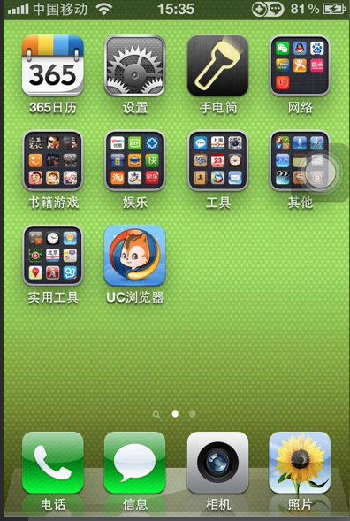
2、单击进入“设置”
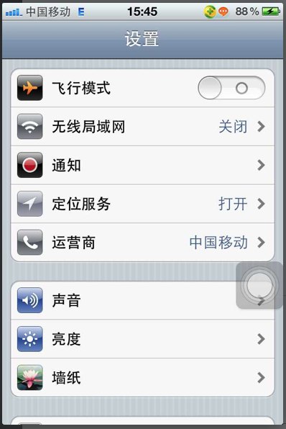
3、设置里选择“无线局域网”，滑动按钮打开无线局域网，使按钮呈蓝色。然后效果如下(搜索到的WIFI热点列表)，我校wifi热点为“UCAS”，暂未设置密码，可直接登录校园计费网关和学校主页。
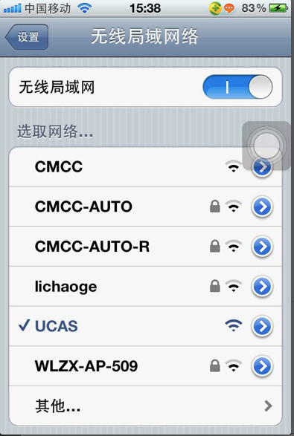
4、以“UC浏览器”上网为例，单击浏览器后会进入浏览器主页面，点击“UC网址导航”链接图标都会自动跳转我校的“计费网关”页面。
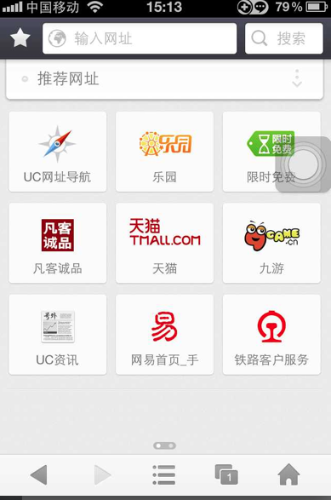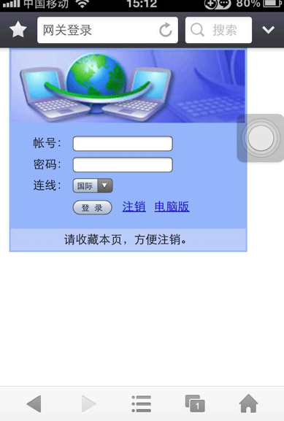
5、在“网关计费页面”输入正确的用户名和密码后便可跳转到“UC网址导航”页面，大家便可轻松点击观看自己喜欢的网址了。
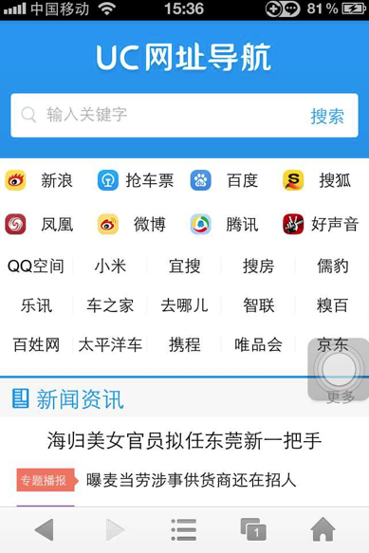
6、安卓手机操作方法类同：在“设置”——“无线和网络”——选中“WLAN” 找到学校的wifi热点“UCAS”，——打开手机浏览器软件——跳转到“计费网关页面”——输入帐号密码登录即可。

